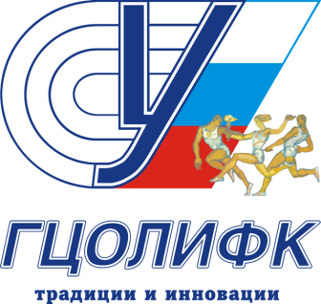 |  | 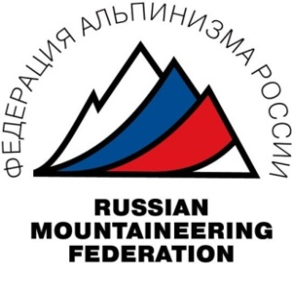

ФГБОУ ВПО "Российский государственный университет физической культуры,

спорта, молодёжи и туризма (ГЦОЛИФК)"

Евро-Азиатская ассоциация альпинизма

Федерация альпинизма России

3-я Всероссийская научно-практическая конференция с Международным участием

«ОПЫТ, ПРОБЛЕМЫ И ПЕРСПЕКТИВЫ РАЗВИТИЯ МЕЖДУНАРОДНОГО СОРЕВНОВАТЕЛЬНОГО АЛЬПИНИЗМА»

Время и место проведения

4 – 5 декабря 2015 года; ФГБОУ ВПО "Российский государственный университет физической культуры, спорта, молодёжи и туризма (ГЦОЛИФК)", г. Москва, Сиреневый бульвар, д. 4. Конференция очная, с дистанционным участием в online-режиме.

Задачи конференции
- Обмен опытом;
- Формирование ценностных, нормативно-правовых и методических основ развития соревновательного альпинизма на международном уровне;
- Определение ключевых проблем развития соревновательного альпинизма и подходов к их решению;
- Выявление и продвижение лучших практик в развитии альпинистских дисциплин и проведении соревнований.

К участию приглашаются
- Руководители национальных и региональных федераций альпинизма стран, входящих в ЕААА;
- Руководители, организаторы и судьи спортивных мероприятий и соревнований по альпинизму;
- Тренеры, преподаватели, психологи и спортсмены, а также специалисты, работающие в сфере экстремальных видов спорта;
- Журналисты и специалисты СМИ, работающие в сфере экстремальных видов спорта.

Направления работы конференции
- Проблемы интеграции международных и национальных правил соревнований по альпинизму.
- Проблемы формирования и перспективы развития международного судейского корпуса.
- Проблема безопасности в соревновательном альпинизме и подходы к ее решению.
- Перспективы образования и подготовки в альпинизме. Концепции, парадигмы и подходы к формированию долгосрочных программ обучения и подготовки спортсменов в альпинизме.
- Современные тенденции в развитии соревнований в традиционных альпинистских дисциплинах — в техническом, высотно-техническом, высотном, ледово-снежном классах и классе первопрохожденией.
- Актуальные проблемы и тенденции развития соревнований в скальном классе.
- Тенденции развития скайраннинга как вида альпинистских соревнований.
- Актуальные проблемы и тенденции развития соревнований в ски-альпинизме и ледолазании.
- Опыт, проблемы и перспективы развития альпинистских дисциплин, ориентированных на спортсменов подросткового и юношеского возраста.
- Проблемы подготовки альпинистов при переходе от этапа обучения к этапу спортивного роста и совершенствования.
- Методические, психологические и физиологические аспекты подготовки спортсменов и команд.

Программа конференции
4 декабря
9⁰⁰ - 9³⁰ | Регистрация участников конференции.
9³⁰ - 12³⁰ | Пленарное заседание:  Выступления президентов или представителей федераций ЕААА и ведущих специалистов по темам в соответствии с направлениями работы конференции.
12³⁰ - 13¹⁵ | Перерыв
13¹⁵ - 17⁰⁰ | Работа по секциям в формате выступлений с докладами и проведения круглых столов по темам в соответствии с направлениями работы конференции.
5 декабря
9⁰⁰ –17⁰⁰ | Семинар: «Судейство международных соревнований по альпинизму».

Регистрация
Регистрация участников конференции осуществляется на сайте http://www.alpconference.ru/. Для этого необходимо сделать учетную запись в разделе «личный кабинет». Для докладчиков и участников конференции, планирующих публикацию, в личном кабинете необходимо разместить текст статьи для публикации. Через личный кабинет вы сможете в дальнейшем вносить коррективы и редактировать статью.
Требования к содержанию и оформлению статьи
Статья должна содержать следующие разделы:
  - Название статьи.
  - Сведения об авторе (ах): - фамилия, имя и отчество; звание, ученая степень;
должность, подразделение и полное название организации, город, страна.
  - Аннотация в объеме 200 – 300 слов.
  - Ключевые слова.
  - Текст статьи объемом от 2 до 10 страниц, формата А4; межстрочный интервал — 1,5; поля — по 25 мм со всех сторон; шрифт — Times New Roman; кегль — 14; красная строка — 10 мм; выравнивание по ширине; список литературы (по алфавиту) — в конце текста; язык — русский, английский.
Название, сведения об авторе (ах), аннотацию и ключевые слова необходимо писать на русском и английском языках.
Прием статей для публикации до 31 октября. По итогам конференции будет опубликован электронный сборник статей участников конференции с цитированием в РИНЦ. Участие в конференции бесплатное.

Контакты: Байковский Юрий, тел. 8 (495) 961-31-11 доб. 11-22, тел./факс 8 (495) 166-56-95; адрес электронной почты: alpfest@mail.ru
Погорелов Александр, тел. +79604612406; адрес электр. почты: agpalp@aaanet.ru

